ОПИСАНИЕ ОБЪЕКТА ЗАКУПКИ
(ТЕХНИЧЕСКОЕ ЗАДАНИЕ)

ПОСТАВКА СПЕЦОДЕЖДЫ И ДРУГИХ СРЕДСТВ ИНДИВИДУАЛЬНОЙ ЗАЩИТЫ ДЛЯ НУЖД СПБ ГБУ «СЛУЖБА ЗАКАЗЧИКА АДМИНИСТРАЦИИ ПРИМОРСКОГО РАЙОНА» в 2024 году
«Требования к значениям показателей (характеристик) товара, позволяющие определить соответствие установленным заказчиком требованиям предлагаемого к поставке товара»

№ п/п | Наименование товара | Требования к значению показателей | Значения показателей (характеристик) товара | Тип характеристики | Инструкция по заполнению характеристик в заявке | Ед. изм. | Кол-во
1 | 2 | 3 | 4 | 5 | 6 | 7 | 8
1 | Каскетка  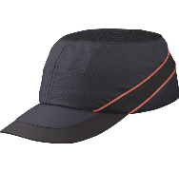 | Вид | Каскетка | Качественная | Значение характеристики не может изменяться участником закупки | Шт. | 2
1 |  | Материал | полиуретан/полиэстер | Качественная | Участник закупки указывает в заявке конкретное значение характеристики | Шт. | 2
1 |  | Материал вставки | полиэтилен | Качественная | Значение характеристики не может изменяться участником закупки | Шт. | 2
1 |  | Крепление оголовья | неприменимо | Качественная | Значение характеристики не может изменяться участником закупки | Шт. | 2
1 |  | Размер, см | 55-62 | Качественная | Значение характеристики не может изменяться участником закупки | Шт. | 2
1 |  | Регулятор оголовья | пряжка | Качественная | Значение характеристики не может изменяться участником закупки | Шт. | 2
1 |  | Амортизация | Да | Качественная | Значение характеристики не может изменяться участником закупки | Шт. | 2
1 |  | Вентиляция | Да | Качественная | Значение характеристики не может изменяться участником закупки | Шт. | 2
1 |  | Диапазон рабочих температур, °C | от -10 до +50 | Качественная | Значение характеристики не может изменяться участником закупки | Шт. | 2
1 |  | Защита от электричества | неприменимо | Качественная | Значение характеристики не может изменяться участником закупки | Шт. | 2
1 |  | Материал амортизатора | EVA-полимер | Качественная | Значение характеристики не может изменяться участником закупки | Шт. | 2
1 |  | Стандарты | ТР ТС 019/2011, ГОСТ 12.4.255-2013 | Качественная | Значение характеристики не может изменяться участником закупки | Шт. | 2
2 | Костюм рабочий летний мужской  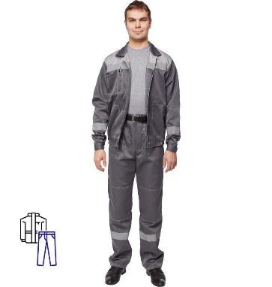 | Размер | 52-54 | Качественная | Значение характеристики не может изменяться участником закупки | Шт | 2
2 |  | Рост, см | 182-188 | Качественная | Значение характеристики не может изменяться участником закупки | Шт | 2
2 |  | Состав ткани | 80% полиэстер, 20% хлопок | Качественная | Значение характеристики не может изменяться участником закупки | Шт | 2
2 |  | Плотность материала, г/кв.м | ≥ 210 ≤ 220 | Количественная | Участник закупки указывает в заявке конкретное значение характеристики | Шт | 2
2 |  | Застежка | супатная застежка на пуговицы | Качественная | Значение характеристики не может изменяться участником закупки | Шт | 2
2 |  | Класс риска | 1 | Количественная | Значение характеристики не может изменяться участником закупки | Шт | 2
2 |  | Защитные свойства | от общих производственных загрязнений , водоотталкивающая пропитка/отделка | Качественная | Значение характеристики не может изменяться участником закупки | Шт | 2
2 |  | Элементы отражения света | полоса | Качественная | Значение характеристики не может изменяться участником закупки | Шт | 2
2 |  | Стандарты | ГОСТ 12.4.280-2014 , ТР ТС 019/2011 | Качественная | Значение характеристики не может изменяться участником закупки | Шт | 2
3 | Плащ влагозащитный  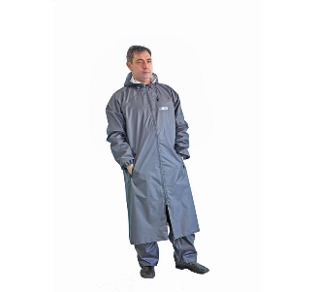 | Пол | Мужской | Качественная | Значение характеристики не может изменяться участником закупки | Шт | 2
3 |  | Размер | 52-54 | Качественная | Значение характеристики не может изменяться участником закупки | Шт | 2
3 |  | Рост, см | 182-188 | Качественная | Значение характеристики не может изменяться участником закупки | Шт | 2
3 |  | Демисезонное применения | Нет | Качественная | Значение характеристики не может изменяться участником закупки | Шт | 2
3 |  | Наличие капюшона | Да | Качественная | Значение характеристики не может изменяться участником закупки | Шт | 2
3 |  | Состав ткани | плащевая ткaнь Membrane | Качественная | Значение характеристики не может изменяться участником закупки | Шт | 2
3 |  | Плотность, г/кв.м | ≥ 185 ≤ 190 | Количественная | Участник закупки указывает в заявке конкретное значение характеристики | Шт | 2
3 |  | Материал подкладки | Отсутствует | Качественная | Значение характеристики не может изменяться участником закупки | Шт | 2
3 |  | Застежка | Молния | Качественная | Значение характеристики не может изменяться участником закупки | Шт | 2
3 |  | Класс защиты | 3 | Количественная | Значение характеристики не может изменяться участником закупки | Шт | 2
3 |  | Защитные свойства | от общих производственных загрязнений, водоотталкивающая пропитка/отделка | Качественная | Значение характеристики не может изменяться участником закупки | Шт | 2
3 |  | Стандарты | ГОСТ Р 12.4.288-2013 , ТР ТС 019/2011 | Качественная | Значение характеристики не может изменяться участником закупки | Шт | 2
4 | Ботинки рабочие  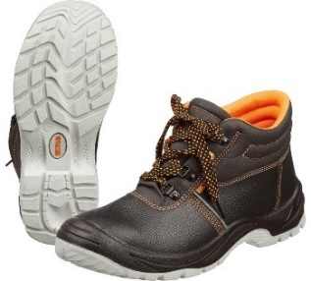 | Пол | унисекс | Качественная | Значение характеристики не может изменяться участником закупки | пар | 2
4 |  | Размер | 44 | Количественная | Значение характеристики не может изменяться участником закупки | пар | 2
4 |  | Цвет | черный | Качественная | Значение характеристики не может изменяться участником закупки | пар | 2
4 |  | Климатический пояс | 1-2 | Количественная | Значение характеристики не может изменяться участником закупки | пар | 2
4 |  | Материал верха обуви | натуральная кожа | Качественная | Значение характеристики не может изменяться участником закупки | пар | 2
4 |  | Тип подошвы | двухслойная | Качественная | Значение характеристики не может изменяться участником закупки | пар | 2
4 |  | Материал подошвы | ПУ-ТПУ | Качественная | Значение характеристики не может изменяться участником закупки | пар | 2
4 |  | Метод крепления подошвы | литьевой | Качественная | Значение характеристики не может изменяться участником закупки | пар | 2
4 |  | Подносок | металлический | Качественная | Значение характеристики не может изменяться участником закупки | пар | 2
4 |  | Стелька | металлическая | Качественная | Значение характеристики не может изменяться участником закупки | пар | 2
4 |  | Утеплитель | отсутствует | Качественная | Значение характеристики не может изменяться участником закупки | пар | 2
4 |  | Тип застежки | Шнурки | Качественная | Значение характеристики не может изменяться участником закупки | пар | 2
4 |  | Защитные свойства | от общих производственных загрязнений, от кислот и щелочей, от ударов, от проколов, от скольжения, от нефти и нефтепродуктов | Качественная | Значение характеристики не может изменяться участником закупки
4 |  | Стандарты | ГОСТ 12.4.033-77 , ГОСТ 12.4.177-89 , ГОСТ 28507-99 , ГОСТ Р 12.4.187-97 , ГОСТ 12.4.137-2001 , ТР ТС 019/2011 | Качественная | Участник закупки указывает в заявке одно или несколько значений характеристики
5 | Ботинки рабочие утепленные  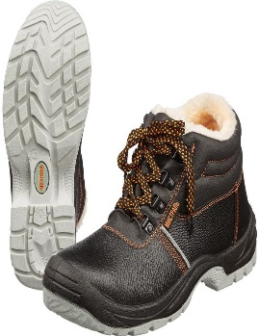 | Пол | Унисекс | Качественная | Значение характеристики не может изменяться участником закупки | пар | 2
5 |  | Размер | 44 | Количественная | Значение характеристики не может изменяться участником закупки | пар | 2
5 |  | Материал верха обуви | натуральная кожа | Качественная | Значение характеристики не может изменяться участником закупки | пар | 2
5 |  | Материал подошвы | ПУ-ТПУ | Качественная | Значение характеристики не может изменяться участником закупки | пар | 2
5 |  | Подносок | металлический | Качественная | Значение характеристики не может изменяться участником закупки | пар | 2
5 |  | Утеплитель | искусственный мех | Качественная | Значение характеристики не может изменяться участником закупки | пар | 2
5 |  | Защитные свойства | защита от общих производственных загрязнений | Качественная | Значение характеристики не может изменяться участником закупки | пар | 2
5 |  | Стандарты | ТР ТС 019/2011, ГОСТ 12.4.033-77, ГОСТ 12.4.137-2001, ГОСТ 12.4.177-89 , ГОСТ 28507-99 , ГОСТ Р 12.4.187-97 | Качественная | Участник закупки указывает в заявке одно или несколько значений характеристики | пар | 2
5 |  | Метод крепления подошвы | литьевой | Качественная | Значение характеристики не может изменяться участником закупки | пар | 2
5 |  | Климатический пояс | 3 | Количественная | Значение характеристики не может изменяться участником закупки | пар | 2
5 |  | Стелька | металлическая | Качественная | Значение характеристики не может изменяться участником закупки | пар | 2
 |  | Тип застёжки | шнурки | Качественная | Значение характеристики не может изменяться участником закупки
6 | Костюм рабочий зимний мужской  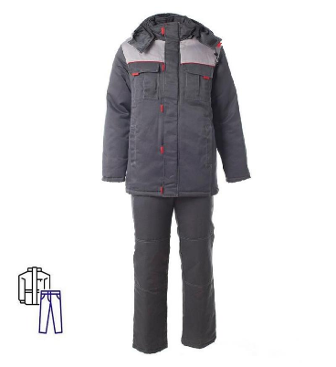 | Размер | 52-54 | Качественная | Значение характеристики не может изменяться участником закупки | Шт. | 2
6 |  | Рост, см | 182-188 | Качественная | Значение характеристики не может изменяться участником закупки | Шт. | 2
6 |  | Состав ткани | 80% полиэстер, 20% хлопок | Качественная | Значение характеристики не может изменяться участником закупки | Шт. | 2
6 |  | Плотность материала, г/кв.м | ≥ 200 ≤ 210 | Количественная | Участник закупки указывает в заявке конкретное значение характеристики | Шт. | 2
6 |  | Застежка | молния | Качественная | Значение характеристики не может изменяться участником закупки | Шт. | 2
6 |  | Защитные свойства | от пониженных температур, от общих производственных загрязнений , водоотталкивающая пропитка/отделка | Качественная | Значение характеристики не может изменяться участником закупки | Шт. | 2
6 |  | Цвет | серый | Качественная | Значение характеристики не может изменяться участником закупки | Шт. | 2
6 |  | Утеплитель | синтепон | Качественная | Значение характеристики не может изменяться участником закупки | Шт. | 2
6 |  | Материал подкладки | полиэфир | Качественная | Значение характеристики не может изменяться участником закупки | Шт. | 2
6 |  | Климатический пояс | III | Количественная | Значение характеристики не может изменяться участником закупки | Шт. | 2
6 |  | Класс риска | 2 | Количественная | Значение характеристики не может изменяться участником закупки | Шт. | 2
6 |  | Класс защиты | II | Количественная | Значение характеристики не может изменяться участником закупки | Шт. | 2
6 |  | Стандарты | ГОСТ 12.4.303-2016, ТР ТС 019/2011 | Качественная | Значение характеристики не может изменяться участником закупки | Шт. | 2
7 | Перчатки рабочие защитные  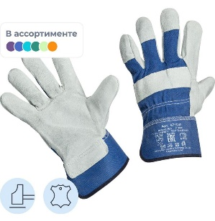 | Размер | универсальный | Качественная | Значение характеристики не может изменяться участником закупки | пар | 24
7 |  | Материал основы | комбинированный спилок | Качественная | Значение характеристики не может изменяться участником закупки | пар | 24
7 |  | Длина, мм | ≥ 260 | Количественная | Участник закупки указывает в заявке конкретное значение характеристики | пар | 24
7 |  | Класс вязки | 0 | Количественная | Значение характеристики не может изменяться участником закупки | пар | 24
7 |  | Цвет | в ассортименте | Качественная | Участник закупки указывает в заявке конкретное значение характеристики | пар | 24
7 |  | Трикотажные | Нет | Качественная | Значение характеристики не может изменяться участником закупки | пар | 24
7 |  | Материал покрытия | Отсутствует | Качественная | Значение характеристики не может изменяться участником закупки | пар | 24
7 |  | Утеплитель | Отсутствует | Качественная | Значение характеристики не может изменяться участником закупки | пар | 24
7 |  | Тип манжеты | Крага | Качественная | Значение характеристики не может изменяться участником закупки | пар | 24
7 |  | Вид защиты | Механическая | Качественная | Значение характеристики не может изменяться участником закупки | пар | 24
7 |  | Виды работ | общепроизводственные | Качественная | Значение характеристики не может изменяться участником закупки | пар | 24
7 |  | Условия рабочей среды | сухие/влажные/масло | Качественная | Значение характеристики не может изменяться участником закупки | пар | 24
7 |  | Стандарты | ТР ТС 019/2011, ГОСТ 12.4.183-91, ГОСТ 12.4.252-2013, ГОСТ EN 388-2003, ГОСТ EN 420-2003 | Качественная | Участник закупки указывает в заявке одно или несколько значений характеристики | пар | 24
7 |  | Эксплуатационный уровень | EN 388-4134 | Качественная | Значение характеристики не может изменяться участником закупки | пар | 24
8 | Перчатки рабочие утепленные  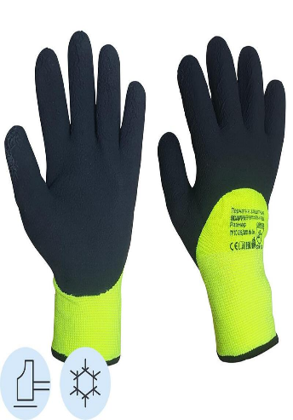 | Размер | 10 (XL) | Качественная | Значение характеристики не может изменяться участником закупки | пар | 24
8 |  | Материал основы | нейлон/акрил | Качественная | Значение характеристики не может изменяться участником закупки | пар | 24
8 |  | Длина, мм | ≥ 250 | Количественная | Участник закупки указывает в заявке конкретное значение характеристики | пар | 24
8 |  | Класс вязки | ≥ 13 | Количественная | Участник закупки указывает в заявке конкретное значение характеристики | пар | 24
8 |  | Материал покрытия | латекс | Качественная | Значение характеристики не может изменяться участником закупки | пар | 24
8 |  | Утеплитель | акрил | Качественная | Значение характеристики не может изменяться участником закупки | пар | 24
8 |  | Рисунок нанесения | неполный облив один слой | Качественная | Значение характеристики не может изменяться участником закупки | пар | 24
8 |  | Тип манжеты | Резинка | Качественная | Значение характеристики не может изменяться участником закупки | пар | 24
8 |  | Вид защиты | термозащита, механическая | Качественная | Значение характеристики не может изменяться участником закупки | пар | 24
8 |  | Виды работ | тяжелые, монтажные | Качественная | Значение характеристики не может изменяться участником закупки
8 |  | Условия рабочей среды | сухие/влажные/масло | Качественная | Значение характеристики не может изменяться участником закупки
8 |  | Сфера применения | строительство и ремонт , промышленные работы | Качественная | Значение характеристики не может изменяться участником закупки
8 |  | Стандарты | ТР ТС 019/2011 EN388:2016: 2241X, по EN511:2006 X2X | Качественная | Значение характеристики не может изменяться участником закупки
8 |  | Эксплуатационный уровень | EN 388-2241X | Качественная | Значение характеристики не может изменяться участником закупки
9 | Каска  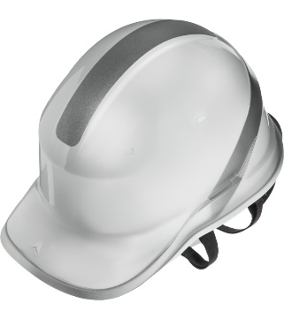 | Тип каски | общего назначения , строительная | Качественная | Значение характеристики не может изменяться участником закупки | Шт. | 2
9 |  | Материал | Пластик | Качественная | Значение характеристики не может изменяться участником закупки | Шт. | 2
9 |  | Диапазон рабочих температур, °C | от -50 до +50 | Качественная | Значение характеристики не может изменяться участником закупки | Шт. | 2
9 |  | Стандарты | ГОСТ EN 397-2020 , ТР ТС 019/2011 | Качественная | Участник закупки указывает в заявке одно или несколько значений характеристики | Шт. | 2
9 |  | Материал оголовья | пластик,текстиль | Качественная | Значение характеристики не может изменяться участником закупки | Шт. | 2
9 |  | Материал вставки | пластик, текстиль | Качественная | Значение характеристики не может изменяться участником закупки | Шт. | 2
9 |  | Регулятор оголовья | храповик | Качественная | Значение характеристики не может изменяться участником закупки | Шт. | 2
9 |  | Материал амортизатора | текстиль | Качественная | Значение характеристики не может изменяться участником закупки | Шт. | 2
9 |  | Крепление оголовья, точка | 8 | Количественная | Значение характеристики не может изменяться участником закупки | Шт. | 2
9 |  | Защита от электричества, ВТ | ≥ 1500 | Количественная | Участник закупки указывает в заявке конкретное значение характеристики | Шт. | 2
9 |  | Размер, см | 53-63 | Качественная | Значение характеристики не может изменяться участником закупки | Шт. | 2
9 |  | Амортизация | Да | Качественная | Значение характеристики не может изменяться участником закупки | Шт. | 2
9 |  | Вентиляция | Нет | Качественная | Значение характеристики не может изменяться участником закупки | Шт. | 2
10 | Подшлемник под каску  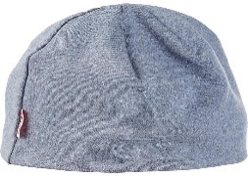 | Состав ткани | 60% термостойкие волокна, 40% хлопок | Качественная | Значение характеристики не может изменяться участником закупки | Шт. | 2
10 |  | Плотность материала, г/кв.м | ≥ 300 | Количественная | Участник закупки указывает в заявке конкретное значение характеристики | Шт. | 2
10 |  | Размер | универсальный | Качественная | Значение характеристики не может изменяться участником закупки | Шт. | 2
10 |  | Защитные свойства | от брызг, от искр | Качественная | Значение характеристики не может изменяться участником закупки | Шт. | 2
10 |  | Стандарты | ТР ТС 017/2011 | Качественная | Значение характеристики не может изменяться участником закупки | Шт. | 2
11 | Костюм для уборщиц  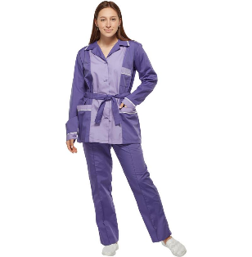 | Размер | 50-52 | Качественная | Значение характеристики не может изменяться участником закупки | Шт. | 2
11 |  | Рост, см | 158-164 | Качественная | Значение характеристики не может изменяться участником закупки | Шт. | 2
11 |  | Состав ткани | 65% полиэстер, 35% хлопок | Качественная | Значение характеристики не может изменяться участником закупки | Шт. | 2
11 |  | Плотность материала, г/кв.м | ≥ 120 ≤ 130 | Количественная | Участник закупки указывает в заявке конкретное значение характеристики | Шт. | 2
11 |  | Рукав | длинный | Качественная | Значение характеристики не может изменяться участником закупки | Шт. | 2
11 |  | Застежка | Пуговица | Качественная | Значение характеристики не может изменяться участником закупки | Шт. | 2
11 |  | Обхват пояса, см | ≥ 72 | Количественная | Участник закупки указывает в заявке конкретное значение характеристики | Шт. | 2
11 |  | Защитные свойства | от общих производственных загрязнений | Качественная | Значение характеристики не может изменяться участником закупки | Шт. | 2
11 |  | Комплектация | брюки, рубашка | Качественная | Значение характеристики не может изменяться участником закупки | Шт. | 2
11 |  | Стандарты | ГОСТ 12.4.280-2014, ТР ТС 019/2011 | Качественная | Значение характеристики не может изменяться участником закупки | Шт. | 2
12 | Перчатки защитные трикотажные  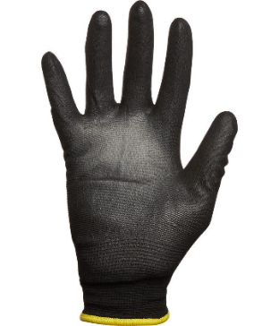 | Размер | 8-9 (L) | Качественная | Значение характеристики не может изменяться участником закупки | пар | 60
12 |  | Материал основы | нейлон | Качественная | Значение характеристики не может изменяться участником закупки | пар | 60
12 |  | Длина, мм | ≥ 210 | Количественная | Участник закупки указывает в заявке конкретное значение характеристики | пар | 60
12 |  | Класс вязки | 0 | Количественная | Значение характеристики не может изменяться участником закупки | пар | 60
12 |  | Материал покрытия | полиуретан | Качественная | Значение характеристики не может изменяться участником закупки | пар | 60
12 |  | Утеплитель | отсутствует | Качественная | Значение характеристики не может изменяться участником закупки | пар | 60
12 |  | Рисунок нанесения | неполный облив один слой | Качественная | Значение характеристики не может изменяться участником закупки | пар | 60
12 |  | Тип манжеты | резинка | Качественная | Значение характеристики не может изменяться участником закупки | пар | 60
12 |  | Вид защиты | механическая | Качественная | Значение характеристики не может изменяться участником закупки | пар | 60
12 |  | Виды работ | общепроизводственные | Качественная | Значение характеристики не может изменяться участником закупки | пар | 60
12 |  | Условия рабочей среды | сухие/влажные/масло | Качественная | Значение характеристики не может изменяться участником закупки | пар | 60
13 | Полуботинки с перфорацией  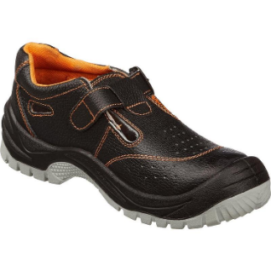 | Пол | унисекс | Качественная | Значение характеристики не может изменяться участником закупки | пар | 2
13 |  | Размер, см | 38 | Количественная | Значение характеристики не может изменяться участником закупки | пар | 2
13 |  | Материал верха обуви | комбинированная кожа | Качественная | Значение характеристики не может изменяться участником закупки | пар | 2
13 |  | Материал подошвы | ПУ-ТПУ | Качественная | Значение характеристики не может изменяться участником закупки | пар | 2
13 |  | Метод крепления подошвы | литьевой | Качественная | Значение характеристики не может изменяться участником закупки | пар | 2
13 |  | Подносок | металлический | Качественная | Значение характеристики не может изменяться участником закупки | пар | 2
13 |  | Стелька | металлическая | Качественная | Значение характеристики не может изменяться участником закупки | пар | 2
13 |  | Назначение | защита от общих производственных загрязнений | Качественная | Значение характеристики не может изменяться участником закупки | пар | 2
13 |  | Стандарты | ГОСТ 12.4.033-77 , ГОСТ 12.4.177-89 , ГОСТ 28507-99 , ГОСТ Р 12.4.187-97 , ТР ТС 019/2011 | Качественная | Участник закупки указывает в заявке одно или несколько значений характеристики | пар | 2

